高血压患者的优选药物—比索洛尔氨氯地平片（指南推荐篇）
我国流行病学研究揭示，高血压人群中不乏大量患者必须采取两种及以上抗高血压药物联合治疗策略以达到有效控压的目的。
β受体阻滞剂与钙离子拮抗剂在高血压治疗中展现出机制上的协同效应以及不良反应间的潜在相消性特点。具体而言，比索洛尔通过减少心率和心脏射血量来降低血压，而氨氯地平则通过舒张动脉血管达到降压的效果。两者联合使用，能够产生显著的协同作用。此外，比索洛尔抵消了氨氯地平可能带来的心率加快的副作用，而氨氯地平则通过舒张动脉血管减轻了比索洛尔对心肌的抑制作用。
比索洛尔与氨氯地平均为临床实践广泛应用的抗高血压药物代表。两者的联合应用具有坚实的理论依据与广泛的临床实践经验支撑。
指南推荐
根据《美国心脏协会高血压管理指南》^{[1]}、《欧洲心脏病学会高血压管理指南》^{[2]}、《中国高血压患者心率管理多学科专家共识》^{[3]}的相关内容，B+C组合，即β受体阻滞剂与钙离子通道阻滞剂的联合应用，已成为权威医学指南所推崇的理想联合治疗方案。
根据《欧洲心脏病学会高血压指南》^{[4]}、《中国高血压防治指南》^{[5]}、《单片复方制剂降压治疗中国专家共识》^{[6]}与《世界卫生组织成人高血压药物治疗指南》^{[7]}的建议，在高血压患者的联合治疗中，单片复方制剂更是优选的治疗药物。
在单片复方制剂的联合治疗中，B+C组合是可考虑选择的治疗药物。其中，比索洛尔氨氯地平片作为该联合用药方案的具体代表药物，亦获得了《单片固定剂量复方制剂在心血管疾病防控中应用的中国专家共识》^{[8]}与《β受体阻滞剂/钙通道阻滞剂单片复方制剂在高血压患者中的应用中国专家共识》^{[9]}的推荐。
《β受体阻滞剂/钙通道阻滞剂单片复方制剂在高血压患者中的应用中国专家共识》^{[10]}明确指出：

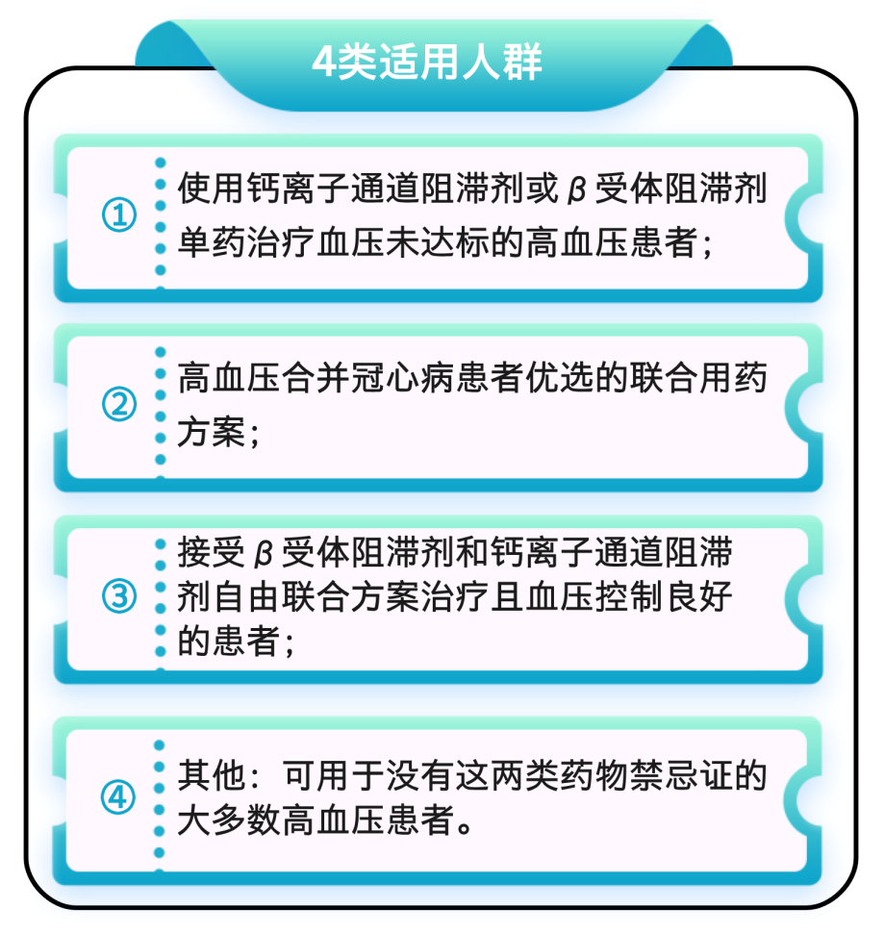

参考文献：
[1] 2017 ACC/AHA/AAPA /ABC/ACPM/AGS/APhA /ASH/ASPC /NMA/PCNA Guideline for the Prevention, Detection, Evaluation, and Management of High Blood Pressure in Adults
[2] 2018 ESC/ESH Guidelines for themanagement of arterial hypertension
[3] 高血压心率管理多学科共识组.中国高血压患者心率管理多学科专家共识(2021年版)[J].中国全科医学, 2021, 24(20):8.DOI:10.12114/j.issn.1007-9572.2021.00.557.
[4] 2018 ESC/ESH Guidelines for themanagement of arterial hypertension
[5] 孙恕易松.2023年《中国高血压防治指南》更新临床实践[J].心电与循环, 2023, 42(3):203-206.
[6] 王继光.单片复方制剂降压治疗中国专家共识[J].中华高血压杂志, 2012, 20(7):624-628.
[7] 张建玲,李刚.2021世界卫生组织《成人高血压药物治疗指南》解读[J].中华高血压杂志, 2023, 31(1):18-20.
[8] 单片固定剂量复方制剂在心血管疾病防控中应用的中国专家共识工作组. 中国循环杂志. 2023; 38(9): 901-910.
[9] 中华心血管病杂志(网络版)编辑委员会. 中华心血管病杂志(网络版). 2022; 5(1): 1-7.
[10] 中华心血管病杂志(网络版)编辑委员会. 中华心血管病杂志(网络版). 2022; 5(1): 1-7.

